Datum: 23.04.2021
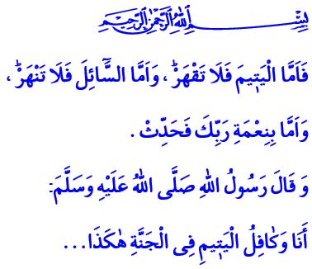
WAISE: DAS GEWAHRSAM ALLAH DES ALLMÄCHTIGEN AN DIE MENSCHLICHKEIT
Werte Muslime!
Der Krieg von Uhud war vorbei und die Muslime waren nach Medina zurückgekehrt. Ein kleiner Junge hat sich dem Propheten genähert und gefragt, "was ist mit meinem Vater passiert?". Der Gesandte Allahs hat geantwortet, “Dein Vater wurde zum Märtyrer, möge Allah ihm gnädig sein”. Dann hat der Junge angefangen zu weinen. Der Gesandte der Barmherzigkeit (s.a.s) konnte diese Situation nicht ertragen, also hat er das Kind umarmt und mit den Worten, “weine nicht” getröstet. Dann hat er gesagt, “lass mich dein Vater und Aişe deine Mutter sein, möchtest Du das? Rosen blühten auf dem Gesicht des Jungen. Er antwortete freudig, “ja! Sehr gerne”. Der Gesandte Allahs (s.a.s) hat das Gewahrsam des Märtyrers angenommen und ihn seine Einsamkeit und die Tatsache, dass er ein Waisenkind war, vergessen lassen.
Verehrte Gläubige!
Unsere erhabene Religion, der Islam, befiehlt, Waisen zu schützen und Rücksicht auf sie zu nehmen. Er rät, achtsam mit ihnen umzugehen und sich ihnen mit Mitgefühl und Erbarmen zu nähern. Denn Waisenkinder sind unschuldige Diener, die uns allen von Allah, dem Allmächtigen, anvertraut wurden. Unser geliebter Prophet (s.a.s) bezieht sich in einem Hadith wie folgt auf diese Tatsache: “Das segensreichste Heim unter den Muslimen ist das, in dem ein Waisenkind gut behandelt wird.”
Werte Muslime!
Es ist eine große Sünde, Waisenkinder zu vernachlässigen, sie alleine zu lassen und ihnen gegenüber gleichgültig zu sein. Die Verantwortung, die Rechte von Waisenkindern zu verletzen und nach ihrem Vermögen zu greifen, ist eine schwere Sünde. Schließlich warnt uns unser allmächtiger Rabb im Koran wie folgt: “Also unterdrücke bloß keinen Waisen! Schimpfe nicht mit jemandem, der seine Hand aufhält und etwas verlangt. Und erinnere dich mit Dankbarkeit an den Segen deines Rabb.”
Verehrte Gläubige!
Der Gesandte Allahs (s.a.s) brachte einmal seinen Zeige- und Mittelfinger zusammen und äußerte, “ ich und derjenige, der den Waisen beschützt, werden genauso Seite an Seite im Paradies sein ”.
Unsere geliebte Nation, die sich dem Gesandten Allahs verschrieben hat, hat im Laufe der Geschichte Waisen, Alleinstehenden, Opfern und Unterdrückten immer geholfen. Öffnen wir heute unsere Herzen für unsere Waisenkinder mit demselben Bewusstsein. Lasst uns versuchen, das Funkeln in ihren Augen und die Freude in ihren Gesichtern zu erhöhen. Lasst uns zu ihrem Wachstum als Menschen mit Anstand und guter Ausbildung beitragen. Lasst uns materiell und geistig mit ihnen zusammen sein und Hoffnung in ihre Zukunft tragen. Vergessen wir nicht, dass der Griff unter die Arme von Waisen bedeutet, die Zustimmung unseres Rabb zu erlangen.

İbn Hacer, İsâbe, I, 302.
İbn Mâce, Edeb, 6.
Duhâ, 93/9-11.
Buhârî, Talâk, 25. Generaldirektion für religiöse Dienste

